O Brasil de todos Nós – Música
Neste Brasil de Todos Nós, temos festas juninas do Norte ao Sul. Festa no calor, festa no frio, festa em época de chuva, festa na seca. Festa nas montanhas, festa nos cerrados, não importa.
O mês de junho é muito aguardado no país todo, todos com saudades das comidas típicas (que se forem feitas em outra época não têm graça), alguns planejando e confeccionando seus trajes, outros com vontade de ver os fogos de artifício, alguns com nostalgia de ficar próximos à fogueira, outros com vontade de dançar.
Essa festa, que acontece em todas as regiões do Brasil – os alunos no Fundamental II irão estudar cada região – é de um teor cultural riquíssimo. Há uma incrível variedade de danças e ritmos. E por trás de cada melodia, cada canção, cada instrumento, existe uma história, que explica – ou pelo menos sugere – como essa manifestação chegou até aqui.
As danças e ritmos variam de região para região, às vezes mais, às vezes menos. No entanto, existe um instrumento musical que é comum a todas elas, o acordeom. Do Rio Grande do Norte ao Rio Grande do Sul temos ritmos e danças acompanhados pelo acordeom.

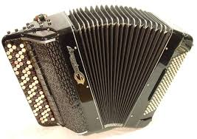
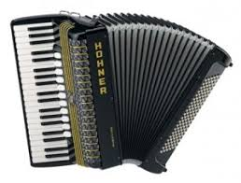
Acordeom com botões na mão direita Acordeom com teclas na mão direita

Ouça exemplos de Xotes
https://www.youtube.com/watch?v=F2Isu-WEeig
E também as músicas gaúchas
https://www.youtube.com/watch?v=muMA-muGpr8

O acordeom é um instrumento fascinante. Ele cativa por sua sonoridade, que pode ser doce ou agressiva; por sua versatilidade – ele pode ser facilmente carregado e não precisa de energia elétrica; por ser completo – ele pode tocar a melodia ou o acompanhamento, ou os dois juntos, além de os movimentos com o fole criarem o ritmo, como você pode observar nos exemplos acima.
Esse instrumento foi inventado, em 1822, por Christian Friedrisch Ludwig Bushmann, inventor e fabricante de instrumentos alemão. Ele o batizou de Handeoline.
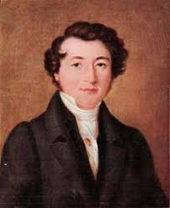
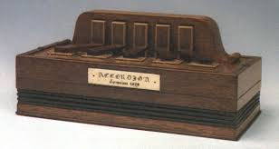 Handeoline
Bushmann
Um pouco mais tarde, 1829, na Áustria, Cyrril Demian fez algumas melhoras na invenção de Bushmann, e batizou o instrumento de acordeom.
O acordeom é, falando de modo simples, um órgão portátil, que produz som através da passagem do ar. Consiste de caixa e teclado (ou botões) para os agudos, ligados por um fole pregado à caixa e botões dos baixos (graves). O intérprete “veste” o instrumento por meio de alças; a mão direita toca o teclado dos agudos e a esquerda os botões dos baixos, enquanto controla o movimento do fole.
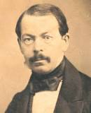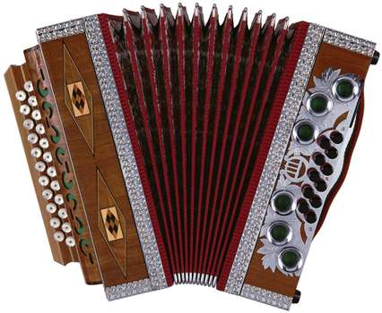
Cyrril Demian Acordeom

Pulando quase dois séculos para o futuro, vamos ouvir um pouco mais desse lindo instrumento, que é tão importante na música brasileira.
Gostaria que vocês “viajassem” nas músicas.
https://www.youtube.com/watch?v=JJ4TX9-MBr0
https://www.youtube.com/watch?v=yZErC4F1iuk
https://www.youtube.com/watch?v=Z91xqCp-kUM
https://www.youtube.com/watch?v=cNFSR77vDOg

O que eu desejo com a atividade de hoje é que vocês conheçam e se encantem com esse instrumento maravilhoso que é o acordeom.
Responda:
- Quais os outros nomes usados, nos vídeos acima, para designar o acordeom?
- Como você imagina que seja produzido o som do acordeom?
- Ele parece ser fácil ou difícil de tocar?
- Você considera incluir músicas com acordeom na sua playlist?

